ДНІПРОВСЬКИЙ НАЦІОНАЛЬНИЙ УНІВЕРСИТЕТ ІМЕНІ ОЛЕСЯ ГОНЧАРА

ФАКУЛЬТЕТ ПРИКЛАДНОЇ МАТЕМАТИКИ

КАФЕДРА ОБЧИСЛЮВАЛЬНОЇ МАТЕМАТИКИ ТА МАТЕМАТИЧНОЇ КІБЕРНЕТИКИ

ЗВІТ ПРО ВИКОНАННЯ ЛАБОРАТОРНОЇ РОБОТИ №3
З дисципліни “ Теорія інформації”

Другий (магістерський) рівень вищої освіти Спеціальність 113 Прикладна математика
Освітня програма Комп’ютерне моделювання та обчислювальні методи

Виконавець:
Студентка групи ПМ-24-1
Мовсісян Лаура Ростомівна
Варіант №5

Дніпро
2025

Лабораторна робота 3.
Тема 3. Характеристики неперервних джерел інформації
- Постановка задачі
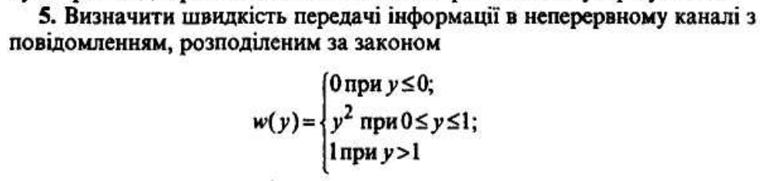
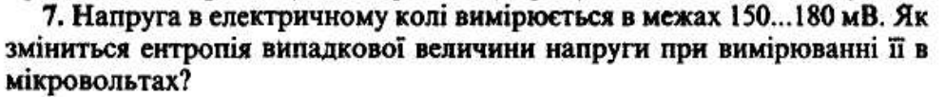
- Опис розв’язку:

Задача №5
Визначити швидкість передачі інформації в неперервному каналі з повідомленням, розподіленим за законом
$$W(y)=\left\{\begin{aligned}0, якщо y ≤0 \\ y^{2}, якщо 0≤y≤1 \\ 1, якщо y>1\end{aligned}\right.$$

Ентропічний підхід. Формула диференціальної ентропії для неперервного розподілу.
- Визначення функції щільності імовірності. Маємо функцію розподілу ймовірностей W(у):
$$W(y)=\left\{\begin{aligned}0, якщо y ≤0 \\ y^{2}, якщо 0≤y≤1 \\ 1, якщо y>1\end{aligned}\right.$$
Функція щільності ймовірностей р(у) визначається як похідна W(у):
р(у) = $\frac{dW(y)}{dу}$
Обчислимо похідну для кожного з інтегралів:
$Якщо y ≤0$ , W(у) = 0, тому р(у) = 0;
$Якщо 0≤y≤1$ , W(у) = $y^{2}$, тому р(у) = $\frac{d}{dу}$ * = $y^{2} = 2у;$
$Якщо y>1$, W(у) = 1, тому р(у) = 0;
Таким чином , отримуємо наступну систему:
$$р(y)=\left\{\begin{aligned} \\ 2у , якщо 0≤y≤1 \\ 0, якщо y>1, y ≤0\end{aligned}\right.$$
- Обчислення диференціальної ентропії.
Формула диференціальної ентропії:
Н(у) = - $\int_{-∞}^{∞}{р(y)\ln{р(y)}} dу$
Оскільки $р\left(y\right) ненульова лише на інтервалі \left[0,1\right] .Обчислимо інтеграл:$
Н(у) = - $\int_{0}^{1}{2у \ln{2у}} dу$
Обчислимо логарифм:
Н(у) = - $\int_{0}^{1}{2у (ln{2+ ln у)}} dу$
Розділимо інтеграл на 2 частини:
Н(у) = - $\int_{0}^{1}{2у \ln{2}} dу$ - $\int_{0}^{1}{2у \ln{у}} dу$
Обчислимо перший інтеграл:
- $ln\int_{0}^{1}{2у dу=- }\ln{2}{\left[y^{2}\right]}_{0}=-ln2\left(1-0\right)=-ln2$
Другий інтеграл обчислимо методом частин :
u = ln y, тоді d u = $dy\frac{1}{у}$
dv=2y d y, тоді v=y²
Застосовуємо метод частин:
$$\int_{0,5}^{1}{2у \ln{у}} dу=у^{2} lny = \int_{0,5}^{1}{у^{2} \frac{1}{у} dу= у^{2}lny-}\int_{0,5}^{1}{у dу=у^{2}lny-\frac{у^{2}}{2} }$$
Підставляємо межі інтегрування:
[$у^{2}lny-\frac{у^{2}}{2}$] , при у= 1² ln1- ${\frac{1}{2}}^{2}$= 0 - $\frac{1}{2}=-\frac{1}{2}$
При у=0, оскільки $\lim_{у-0}{у^{2}}$ ln y =0, маємо 0-0=0
Отже $\int_{0}^{1}{2у \ln{2у}} dу=-\frac{1}{2}$
- Обчислення ентропії :
Н (у) = - ln2$+\frac{1}{2}≈ -0,693+0,5≈ -0,193$
Швидкість передачі інформації для одного неперервного каналу визначається диференційованою ентропією:
Н (у) =$-0,193$*ln2$≈$-0.139 біт
Це означає, що передача інформації за таким законом розподілу містить приблизно 0.139 бітів інформації на символ.
Задача №7

Напруга в електричному колі вимірюється в межах 150..18-мВ. Як зміниться ентропія випадкової величини напруги при вимірюванні її в мікровольтах?

Формула для зміни ентропії при лінійному перетворенні:
Якщо випадкова величина Х зазнає лінійного перетворення: у= ах+в, де а – коефіцієнт масштабування, а в – зсув, то диференціальна ентропія зміниться за правилом: Н(у) = Н(х) + ln |a|
Визначення коефіцієнта масштабування
Напруга спочатку вимірюється в мілівольтах(мВ) в межах 150-180 мВ.
Виразимо її мікровольтах.
1мілівольт =1000 мікровольт
Перетворення напруги відбувається так у=1000х
Звідси коефіцієнт масштабування:
а=1000
Обчислимо зміну ентропії за формулою Н(у) = Н(х) + ln |a|
ln|1000= ln10³ =3 ln 10 $≈$3*2,304 $≈$ 6,906
Отже Н(у) = Н(х) +6,906
При вимірюванні напруги в мікровольтах замість мілівольтів ентропія збільшиться на 6.906 бітів (або приблизно 10 бітів, якщо переводити через log_2 е ≈1.4427).

